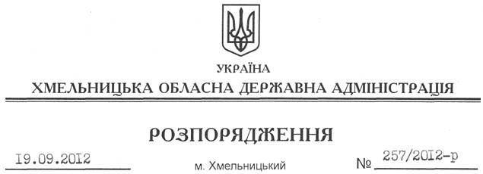

Про надання дозволу на розробку проекту землеустрою щодо відведення земельної ділянки Кам’янець-Подільському національному університету імені Івана Огієнка

На підставі статей 6, 21, 39 Закону України “Про місцеві державні адміністрації”, статей 17, 92, 122, 123, пункту 12 Перехідних положень Земельного Кодексу України, статті 50 Закону України “Про землеустрій”, постанови Кабінету Міністрів України від 26 травня 2004 року № 677 “Про затвердження Порядку розроблення проектів землеустрою щодо відведення земельних ділянок”, розглянувши клопотання Кам’янець-Подільського національного університету імені Івана Огієнка від 01 серпня 2012 року та подані матеріали:
1. Надати дозвіл Кам’янець-Подільському національному університету імені Івана Огієнка на розроблення проекту землеустрою щодо відведення земельної ділянки в постійне користування за рахунок земель промисловості, транспорту, зв’язку, енергетики, оборони та іншого призначення, орієнтовною площею 2,0000 га, що знаходяться за межами населених пунктів на території Гуменецької сільської ради Кам’янець-Подільського району, для облаштування біогеостаціонару.
2. Кам’янець-Подільському національному університету імені Івана Огієнка при розробленні проекту землеустрою щодо відведення земельної ділянки забезпечити дотримання вимог чинного законодавства.
3. Контроль за виконанням цього розпорядження покласти на заступника голови облдержадміністрації В.Галищука.

Голова адміністрації В.Ядуха

